HZ-JK01T直流电源系统

技
术
说
明
书

华自电力科技有限公司

目 录
第一章 概述 |  |  |  |  | -------------------------------------------------------------------------- |  |  |  |  |  |  | 3
第二章 直流电源屏 |  |  |  |  |  | ------------------------------------------------------------------ |  |  |  |  |  | 3
 | 2.1功能特点 |  |  |  |  |  | ----------------------------------------------------------------- |  |  |  |  | 3
 | 2.2技术指标 |  |  |  |  | ----------------------------------------------------------------- |  |  |  |  |  | 4
 | 2.3型号定义及配置 |  |  |  |  |  |  | ---------------------------------------------------------------- |  |  |  | 5
 |  |  | 2.3.1 配置说明 |  |  |  |  | --------------------------------------------------------------- |  |  |  | 5
 |  |  | 2.3.2 型号定义 |  |  |  |  | --------------------------------------------------------------- |  |  |  | 5
 | 2.4 系统原理图及安装结构 |  |  |  |  |  |  |  |  | ------------------------------------------------------- |  | 5
 |  | 2.4.1 电气原理图 |  |  |  |  |  |  |  | ------------------------------------------------------- |  | 5
 |  | 2.4.2 信号接口定义 |  |  |  |  |  |  |  |  | -------------------------------------------- | 6
 |  | 2.4.3 安装说明 |  |  |  |  |  |  |  |  | -------------------------------------------- | 6
第三章 充电模块部分 |  |  |  |  |  |  |  |  | ------------------------------------------------------------ |  |  | 8
 | 3.1模块概述 |  |  |  |  |  |  |  | ------------------------------------------------------------ |  |  | 8
 | 3.2 模块原理 |  |  |  |  |  |  |  | ------------------------------------------------------------ |  |  | 8
 | 3.3模块技术指标 |  |  |  |  |  |  |  | ------------------------------------------------------------ |  |  | 8
 | 3.4模块的外观介绍 |  |  |  |  |  |  |  | ------------------------------------------------------------ |  |  | 10
 | 3.5模块的插接件 |  |  |  |  |  |  |  | ------------------------------------------------------------ |  |  | 11
 | 3.6模块的主要保护功能 |  |  |  |  |  |  |  | ------------------------------------------------------------ |  |  | 12
第四章 监控硅链部分 |  |  |  |  |  |  |  |  | ------------------------------------------------------------ |  |  | 13
 | 4.1 监控面板按键说明 |  |  |  |  |  |  |  | ------------------------------------------------------------ |  |  | 13
 | 4.2 监控功能简述 |  |  |  |  |  |  |  | ------------------------------------------------------------ |  |  | 13
 | 4.3 监控显示与操作 |  |  |  |  |  |  |  | ------------------------------------------------------------ |  |  | 14
 |  | 4.3.1 主界面 |  |  |  |  |  |  | ------------------------------------------------------------ |  |  | 14
 |  | 4.3.2 菜单显示 |  |  |  |  |  |  | ------------------------------------------------------------ |  |  | 14
 |  | 4.3.3 信息查询 |  |  |  |  |  |  | ------------------------------------------------------------ |  |  | 14
 |  | 4.3.4参数设置 |  |  |  |  |  |  | ------------------------------------------------------------ |  |  | 14
 |  |  |  | 4.3.4.1系统设置 |  |  |  |  | ------------------------------------------------------------ |  |  | 15
 |  |  |  | 4.3.4.2模块设置 |  |  |  |  | ------------------------------------------------------------ |  |  | 15
 |  |  |  | 4.3.4.3电池管理 |  |  |  |  | ------------------------------------------------------------ |  |  | 15
 |  |  |  | 4.3.4.4告警设置 |  |  |  |  | ------------------------------------------------------------ |  |  | 16
 |  |  |  | 4.3.4.5电池巡检 |  |  |  |  | ------------------------------------------------------------ |  |  | 16
 |  |  |  | 4.3.4.6通讯设置 |  |  |  |  | ------------------------------------------------------------ |  |  | 17
 |  |  |  | 4.3.4.7校准设置 |  |  |  |  | ------------------------------------------------------------ |  |  | 17
 |  | 4.3.5系统控制 |  |  |  |  |  |  | ------------------------------------------------------------ |  |  | 17
 |  | 4.3.6上位机软件 |  |  |  |  |  |  | ------------------------------------------------------------ |  |  | 18
 | 4.4数字硅链原理及参数 |  |  |  |  |  |  |  | ------------------------------------------------------------ |  |  | 19
 |  | 4.4.1数字硅链原理 |  |  |  |  |  |  | ------------------------------------------------------------ |  |  | 19
 |  | 4.4.2数字硅链参数 |  |  |  |  |  |  | ------------------------------------------------------------ |  |  | 19
第五章 电池箱 |  |  |  |  |  |  |  |  | ------------------------------------------------------------ |  |  | 20
第六章 使用环境 |  |  |  |  |  |  |  |  | ------------------------------------------------------------ |  |  | 21
第七章 注意事项 |  |  |  |  |  |  |  |  | ------------------------------------------------------------ |  |  | 22
附录 接线图 |  |  |  |  |  |  |  |  |  |  |  | 23
- HZ-JK01T电源直流系统概述

HZ-JK01T直流电源系统是我公司专为小容量直流电源系统而设计，适用于小型开关站、小型用户变电站及小型变电站、高层楼宇高压配电系统操作。采用一体化设计思路，由HZ22003-5T模块、HZ-JK01T监控硅链、小托架构成。直流电源系统集成AC/DC模块，监控、硅链、交直流配电于一体，只需外接电池组即可构成完整的直流操作电源系统。
HZ-JK01T电源直流系统具有体积小、结构简单美观大方、安装方便简洁、组配系统灵活等特点。适用220V/38AH以下系统，110V/65AH以下系统。模块化设计，N+1热备，可平滑扩容，满足不同容量系统。模块可带电插拔，更换安全方便。监控功能完善，高智能化，采用大屏幕液晶LCD汉字显示，声光告警。对系统的各组成部分：交流配电、整流模块、直流馈电实现全参数本地及远端监控；主要监控量有：模块的开/关机、充电方式、输出电压调节、输出限流点整定、PT供电限流、电池断路器跳闸告警、电池充电自动管理。监控系统配有标准RS-485及RS232接口，方便接入自动化系统，实现“四遥”及无人值守。并提供CDT、MODBUS两种通讯规约供用户选择。对蓄电池自动管理及自动维护保养：实时监测蓄电池组的电压，充、放电电流，自动控制均、浮充以及电池组定期维护性均充。智能化系统具有电池温度补偿功能、并实现母线绝缘在线监测。系统配有自动降压硅链部分,降压单元具有自动控制功能，可设定硅链输出电压。交流配电单元包括1路单相交流输入可选择一路PT备用供电；PT供电时系统自动限制系统输出功率。直流配电单元提供2路合母输出、三路控母输出、并提供一路电池断路器。

第二章 直流电源屏

2.1 功能特点
- 适合构成38AH/220V及以下的系统，或65AH/110V及以下系统。
- 最多可安装3个HZ22003-5T自然冷却数字智能模块。(或HZ11005-5T)
- 降压单元具有自动硅链降压功能，采用CPU智能控制，最大工作电流2.0A,冲击电流30A/0.5S，可设定硅链输出电压。（110V系统最大工作电流3.0A）
- 监控器采用LCD 显示，汉字菜单，按键操作，可实现系统参数设置、系统工作参数显示、系统故障指示和系统参数校准。
- 监控器具有电池自动管理功能。
- 监控器可以挂接电池巡检单元（DCXJ-19），完成对18节电池的电压检测。
- 监控器监测电池电压、控母电压，控母电流、电池充放电电流及模块状态。
- 提供RS232/RS485 通讯接口，有CDT、MODBUS 两种通讯规约选择,实现与电站自动化系统连接。
- 提供一路单相交流输入和一路PT100V 输入。
- PT 供电时系统自动限制输出功率，输出限流2.0A。110V系统，输出限流3.0A。
- 具有母线绝缘监测功能。母线接地故障告警。
- 具有电池断路器跳闸告警功能。
- 监控故障维修旁路开关。（拔出监控器前将旁路开关合上，保证控母不断电）
- 出线方式下进下出。（出线孔径4*Φ30）
- 模块可热插拔。
2.2 技术指标
- 􀁺 交流输入： 220V±15%
- 􀁺 PT 电压： 100V±10%（可选部分）
- 􀁺 电网频率： 50Hz±5%
- 􀁺 模块效率： ≥92%（单模块）
- 􀁺 输出电压： 190V-260V 连续可调 (95V-130V 连续可调 110V系统)
- 􀁺 输出限流： 0.3A-3A(单模块) ( 0.5A-5A单模块 110V系统)
- 􀁺 稳压精度： ≤±0.5%
- 􀁺 稳流精度： ≤±1%
- 􀁺 纹波系数： ≤±0.5%
- 􀁺 均 流 度： ≤3%
- 􀁺 过压保护： 320V±15V (160V±8V 110V系统)
- 􀁺 绝缘电阻： ≥20MΩ
- 􀁺 绝缘强度： 输出对地、输入对地、输入对输出施加2.1KVAC，时间1min 无飞 弧无闪络。
- 􀁺 相对湿度: ≤90%
- 􀁺 环境温度: -10℃ -- +40℃
- 􀁺 可闻噪音: ≤50dB
- 􀁺 外形尺寸: 510（宽）×700（高）×275（厚）
- 􀁺系统净重（带PT）36公斤 系统净重（不带PT）31公斤。
2.3 型号定义及配置
2.3.1 配置说明
系统采用模块化结构，可根据用户要求灵活配置，最多3个模块。输出电压规格：220VDC（110VDC）；降压单元规格(220±3)VDC。单相交流输入。备用PT100供电订货请说明。

2.4 电气原理图及安装结构
2.4.1 电气原理图
监控、降压单元

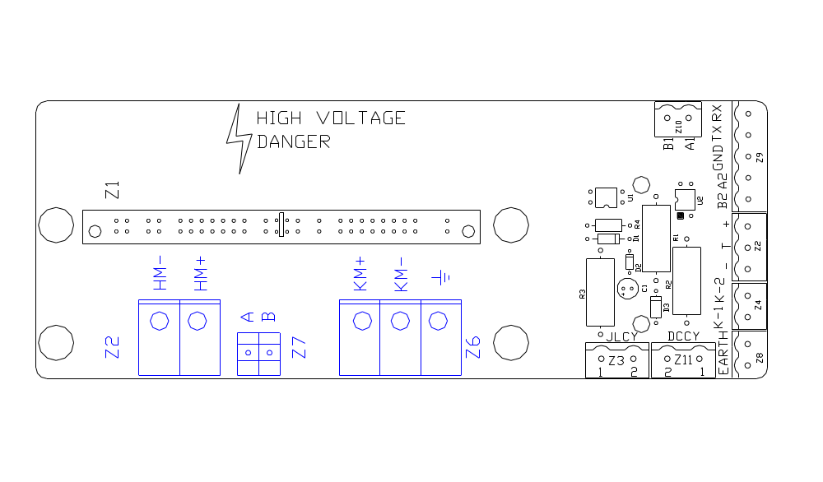
2.4.2 监控后背板接口定义说明

监控器后背板图
JLCY1 交流输入采样L（有PT时接交流输入空开下口L端）
JLCY2 交流输入采样N（有PT时接交流输入空开下口N端）
DCCY1 电池断路器开断采样(接电池断路器正端上口)
DCCY2 电池断路器开断采样(接电池断路器负端下口)
EARTH 地
- 温度传感器-
T 温度传感器信号
+ 温度传感器电压+5V
K-1 开关量输出干接点(故障时通、正常时断)
建议节点容量不超过220VDC 50mA
K-2 开关量输出干接点(故障时通、正常时断)
B2 上位机458B
A2 上位机485A
GND 232接口信号地
RX 232接口RX
TX 232接口TX
B1 下位机485B(可扩展电池巡检)
A1 下位机485A(可扩展电池巡检)
Z2 HM-、HM+
Z7 485A、485B
Z6 KM+、KM-

第三章 充电模块部分

3.1模块概述
我公司自主研发的TH系列智能型高频开关电源，是专为电力系统设计，具有“四遥”功能的高频开关电源，模块采用技术领先的“谐振电压型双环控制的谐振开关电源技术”，模块采用全程软开关技术，调频运行，谐波成份小，开关管二极管电流电压应力小，无吸收电路，开关损耗小。模块体积小、重量轻、效率高、可靠性高。整流模块可带电插拔，使模块的更换极为方便，更换一个模块只需半分钟，使系统维护变得安全、简单、高效。模块配有标准RS-485接口，易于与自动化系统对接。适于各类变电站、发电厂及水电站使用。
3.2模块工作原理
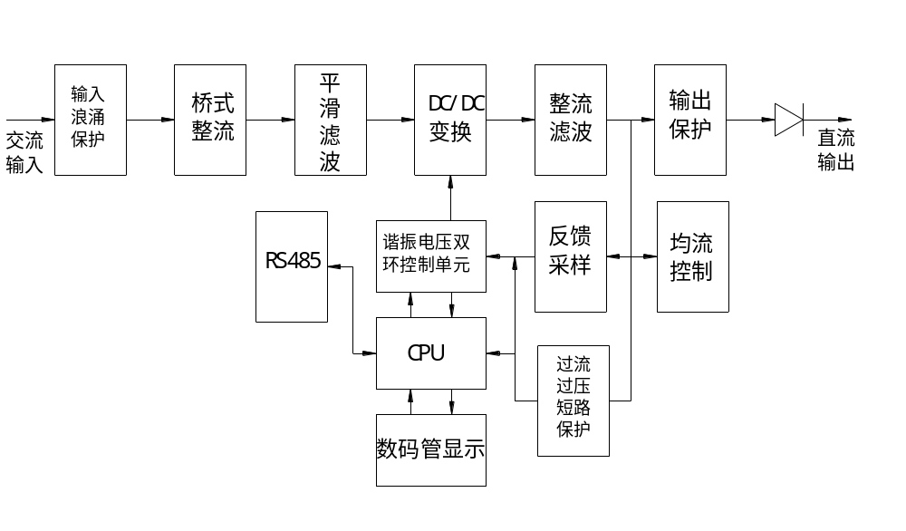

模块原理框图

3.3 主要技术指标

项目 型号 |  | 220D03ZZ-3 | 110D05ZZ-3
输出电流（A） |  | 3 | 5
功率（KW） |  | 0.78 | 0.65
重量(kg) |  | 2.7 | 2.7
冷却方式 |  | 自然冷却
内部散热器温升 |  | ≤30℃
输入电压 范围（VAC） | 最小值 | 190
输入电压 范围（VAC） | 典型值 | 220
输入电压 范围（VAC） | 最大值 | 260
输出可调 范围（VDC） | 最小值 | 190 |  | 95
输出可调 范围（VDC） | 典型值 | 220 |  | 110
输出可调 范围（VDC） | 最大值 | 260 |  | 130
稳压精度 |  | ±0.5%
稳流精度 |  | ±1%
输入功率因数 |  | ≥0.6
充电机效率（效率） |  | ≥92%
动态响应 |  | 在20%负载跃变到80%负载时恢复时间≤200μs，超调≤±5%
最大可闻噪声（dB） |  | 50
存储温度（℃） | 最小值 | -40
存储温度（℃） | 典型值 | 25
存储温度（℃） | 最大值 | 60
工作环境 温度（℃） | 最小值 | -10
工作环境 温度（℃） | 典型值 | 25
工作环境 温度（℃） | 最大值 | 40
并机不均流度 |  | ≤±3%
纹波系数 |  | ≤0.5%
自动限流特性 |  | 0.3A-3.15A |  | 0.5A-5.25A
输出过压保护 |  | 输出电压超过320±5VDC自动停止输出,以防损坏设备 |  | 输出电压超过160±8VDC自动停止输出,以防损坏设备
输出短路保护特性 |  | 输出短路时，模块自行保护，以防损坏, 排除故障可自动恢复工作。
绝缘电阻 |  | 绝缘电阻>20MΩ
绝缘强度 |  | 交流、直流部分和机壳间施加50HZ 的2.1KV的交流电压，一分钟无击穿，无闪络。
模块四遥功能 |  | 遥控：均/浮充,开关机  遥调：输出电压、输出限流均连续可调  遥信：工作状态  遥测：监测母线的电压、电流和绝缘状态
注：稳压精度不包含内置隔离二极管的影响。

3.4 模块外观介绍：

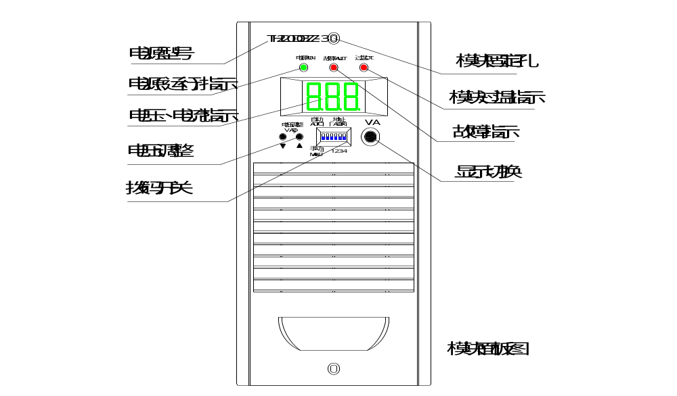


HZ22003-5T 我公司电源型号
电源RUN 模块电源指示灯
故障FAULT 故障告警指示灯
过温O.T 模块过温指示灯。
数码管 电压、电流显示
电压调整 输出电压手动调整按键（模块在手动状态调整）
拨码开关 左一拨码为手动、自动选择，左二拨码为模块分组设定端。
后4位拨码为模块地址选择，按8421码设定模块地址。
V/A按键 模块电压显示模块电流显示切换键

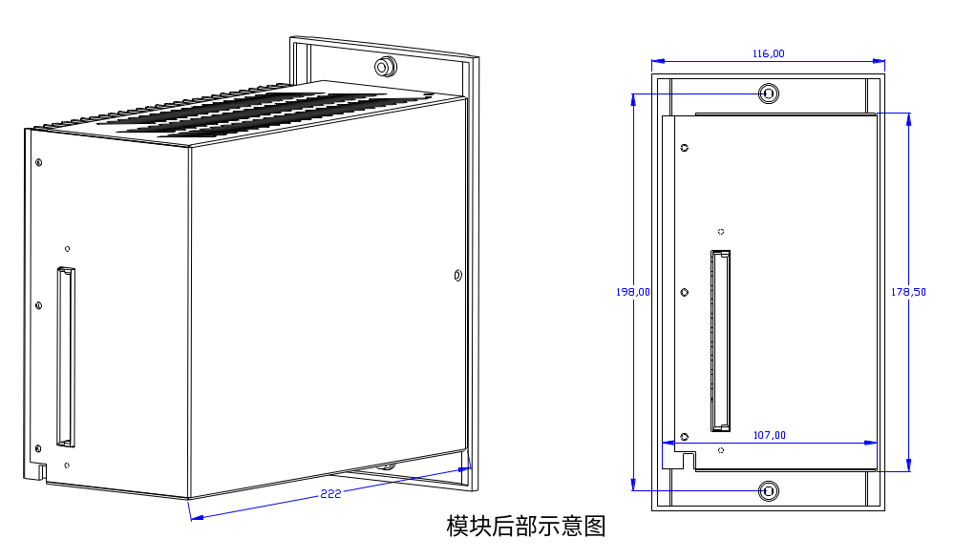

3.5 模块插接件
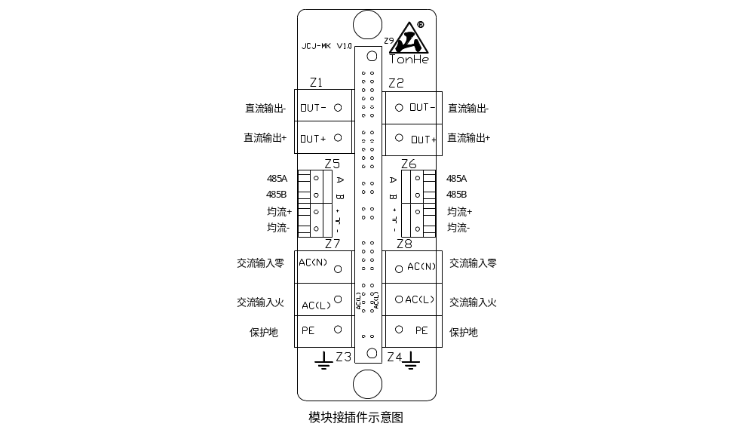

HZ22003-5T接口说明：
Z1、Z2 OUT- 直流输出负
Z1、Z2 OUT+ 直流输出正
Z5、Z6 A 485A
Z5、Z6 B 485B
Z5、Z6 JL+ 均流+
Z5、Z6 JL- 均流-
Z7、Z8 AC（N） 交流输入零线
Z7、Z8 AC（L） 交流输入火线
Z7、Z8 PE 保护地
3.6模块的主要保护功能
- 输出过压保护：输出电压过高对用电设备会造成灾难性事故，为杜绝此类情况发生，我公司的高频模块内有过压保护电路，出现过压后模块自动锁死，相应模块故障指示灯亮，故障模块自动退出工作而不影响整个系统正常运行；过压保护点为320V±15V。（160±8V 110V模块）。
- 输出限流保护：每个模块的输出功率受到限制，输出电流不能无限增大，因此每个模块输出电流最大限制为额定输出电流的1.05倍，如果超负荷，模块自动调低输出电压以保护模块。
- 短路保护：本模块采用回缩下垂限流方式，模块输出特性如下图，输出短路时模块在瞬间把输出电压拉低到零，限制短路电流在额定输出电流的15％以下，此时模块输出功率很小（几十瓦），以达到保护模块和用电设备的目的。模块可长期工作在短路状态，不会损坏，排除故障后模块可自动恢复工作。
负载增大
V
输出短路
I

短路保护示意图

- 模块并联保护：每个模块内部均有并联保护电路，绝对保证故障模块自动退出系统，而不影响其它正常模块工作。模块并机输出示意图如下图所示。
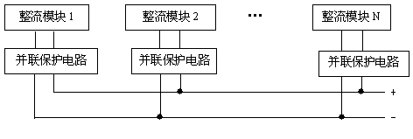

模块并机输出示意图
- 过流保护：过流保护主要保护大功率变流器件，在变流的每一个周期，如果通过电流超过器件承受电流，关闭功率器件，达到保护功率器件的目的。
- 模块处于自动（拨码开关左数第一拨为0）状态下，将监控撤除，模块会自动调整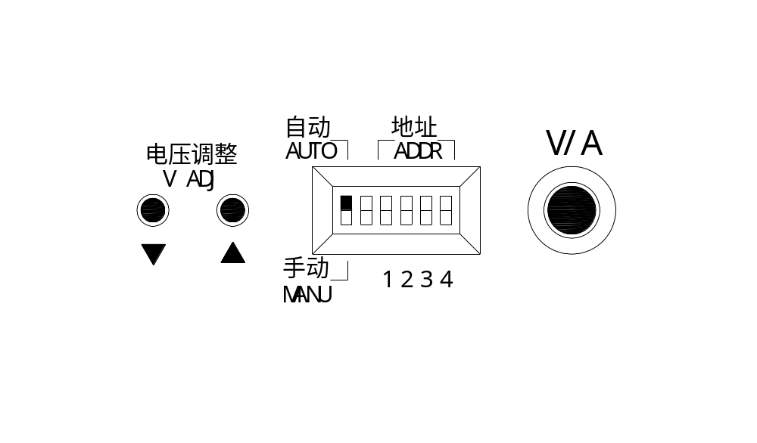输出电压为234V（3分钟后）。

第四章 监控、硅链部分
4.1监控面板按键说明：
取消
确定

取消：返回上一级菜单
▲ ：上移键
▼ ：下移键
确定：功能键和确定
4.2 监控单元功能简述
- 采用128*64 LCD显示，按键操作，人机界面友好，菜单式结构，操作简易。
- 监测功能：电池电压/电流、控母电压/电流、模块状态、交流故障、绝缘故障等。
- 控制功能：均/浮充控制，均充电压、浮充电压、电池限流。
- 管理功能：电池自动管理，如均/浮充自动转换、定期均充、均充限时等。
- 接口功能：通过RS232/RS485接口实现与自动化接口。
- 电池巡检：通过RS485接口与电池巡检的通信，巡检18节电池。
4.3 HZ-JK01T显示与操作
4.3.1主界面
电池：242.0 V 0.2 A
状态：浮充 25.0℃
控母：220.0V 1.0A
交流：正常 故障：无

显示基本工作参数，按“确定”键，进入菜单界面。
4.3.2 菜单显示：
信息查询 ◆
参数设置
系统控制
密码设置

按“▲” 和“▼” 键移动光标，按“确定”键选择，按“取消”键返回主界面。其中，参数设置、系统控制、密码设置需要输入密码。
4.3.3 信息查询：
1：模块数据 ◆
2：电池数据
3：绝缘数据
4：故障信息

按“▲” 和“▼” 键移动光标，按“确定”键选择项目，按“取消”键返回上层菜单。
4.3.4 参数设置：
1：系统设置 ◆
2：模块设置
3：电池管理
4：告警设置

5：电池巡检 ◆
6：通信设置
7：校准设置

按“▲” 和“▼” 键移动光标，按“确定”键选择项目，按“取消”键返回上层菜单。
4.3.4.1系统设置

1：充电模块数量 03
2： 电池巡检数量 00 ◆
3：硅链输出 220V

1、充电模块数量：设置范围0～3。
2、电池巡检数量：设置范围0～1。
3、硅链输出： 220V设置范围210～230V；110V设置范围105～115V；
4.3.4.2模块设置
1：额定电压 220V
2：额定电流 03A ◆
3：浮充电压 242V
4：均充电压 253V

5：过压告警 260V
6：欠压告警 190V ◆

1、额定电压：设置范围110V、220V。
2、额定电流：设置范围03、05、10、20、30、40
3、浮充电压：设置范围110V系统95～130V （220V系统190～260V）。
4、均充电压：设置范围110V系统95～130V （220V系统190～260V）。
5、过压告警：设置范围110V系统95～130V (220V系统190～260V)。
6、欠压告警：设置范围110V系统95～130V (220V系统190～260V)。

4.3.4.3电池管理
1：充电限流 2.0A
2：转浮电流 0.4A ◆
3：转均电流 1.6A
4：尾充时间 03H

5：均充周期 100天 ◆
6：最长均充 10H
7：温补系数 0.3V/℃

1、电池组充电限流值一般设置为电池容量的0.1倍，浮充转均充电流一般设置为电池容量的0.08倍，均充转浮充电流一般设置为电池总容量的0.01～0.02倍。
2、尾电流充电时间：指电池均充充电电流减小到“转浮电流”时，系统并不立即转入浮充状态，而是当尾电流充电时间完成后再转入浮充状态。此值一般为3小时，用户可在0～9小时自由选择设定。
3、均充周期：充电系统具备定期对电池作维护性的均充保养功能，以免电池硫化，确保电池的使用寿命，均充周期可在0～999天自行设定。
4、温度补偿：在不同的温度下自动调整电池浮充电压，满足电池充电的要求，均充时不做温度补偿。补偿电压可用下面公式计算：
补偿电压=（25℃-电池温度）× 温补系数
用户不希望作温度补偿时，只需把温补系数设置成0.0V/℃即可。
5、最长均充时间限定了均充的最大时间，起保护作用。
4.3.4.4告警设置
1：控母过压 242.0V
2：控母欠压 198.0V
3：电池过压 260.0V ◆
4：电池欠压 190.0V

5：电池过流 010A ◆
6：母线绝缘 030K

1、设置控母过压值 | 设置范围：190～260 220V系统 | 95～130 110V系统
2、设置控母欠压值 | 设置范围：190～260 220V系统 | 95～130 110V系统
3、设置电池组过压值 | 设置范围：190～260 220V系统 | 95～130 110V系统
4、设置电池组欠压值 | 设置范围：190～260 220V系统 | 95～130 110V系统
5、设置电池组过流值 | 设置范围：000～020A 220V系统 | 000～040A 110V系统
6、设置母线绝缘电阻告警值 | 设置范围：001～099K 220V系统 | 001～099K 110V系统

4.3.4.5电池巡检

1：电池节数 18节 ◆
2：过压告警 15.8 V
3：欠压告警 10.0 V

1、设置电池节数。 设置范围：000～018节
2、设置单体电池过压告警值 设置范围：0.0～16.0V
3、设置单体电池欠压告警值 设置范围：0.0～16.0V

4.3.4.6通信设置
1：通信地址 001 ◆
2：波特率 9600
3：通信规约 CDT

1、设置本机通讯地址：001～099
2、设置通讯波特率：2400、4800、9600
3、设置通讯规约：Modbus、CDT
4.3.4.7、显示校准
1：控母电压242.0 60 ◆
2：控母电压 1.00 60
3：电池电压 1.00 60
4：电池温度 25.0 60

5：负对地 110.0 60

4.3.5系统控制
1： 模块控制 开机 ◆
2：电池充电 浮充

    - 上位机软件
通过上位机软件可以通过RS232和RS485与监控通讯，进行“四遥”操作

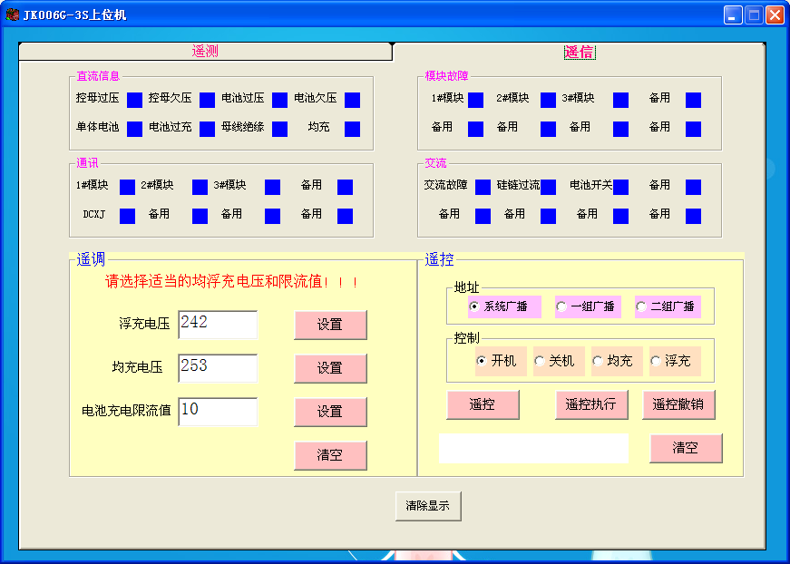

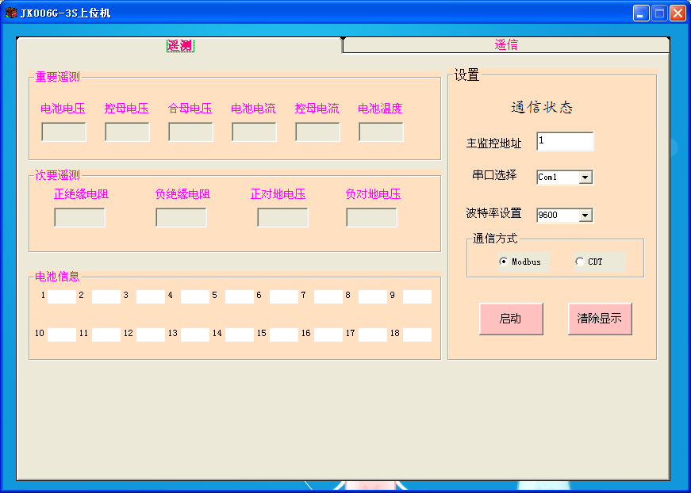

通过上位机遥测界面可以读取遥测量：电池电压、控母电压、合母电压、电池电流、电池温度、正绝缘电阻、负绝缘电阻、正对地电压、负对地电压。并在此界面设置主监控地址、串口选择、通讯波特率、及通信方式。
通过遥信界面可读取：
1、直流信息：包括控母过压、控母欠压、电池过压、电池欠压、单体电池、电池过充、母线绝缘、均充。
2、模块通讯信息：1#模块、2#模块、3#模块、DCXJ通讯是否正常。
3、模块故障信息：1#模块、2#模块、3#模块是否工作正常。
4、交流：交流故障、硅链过流、电池开关。
通过遥调界面可设置发送：浮充电压、均充电压、电池充电限流值。
通过遥控界面设置控制：开机、关机、均充、浮充。
可从通过我公司售后服务索取上位机程序。
4.4数字硅链原理及技术参数
4.4.1 数字硅链基本原理
基本原理框图如下：

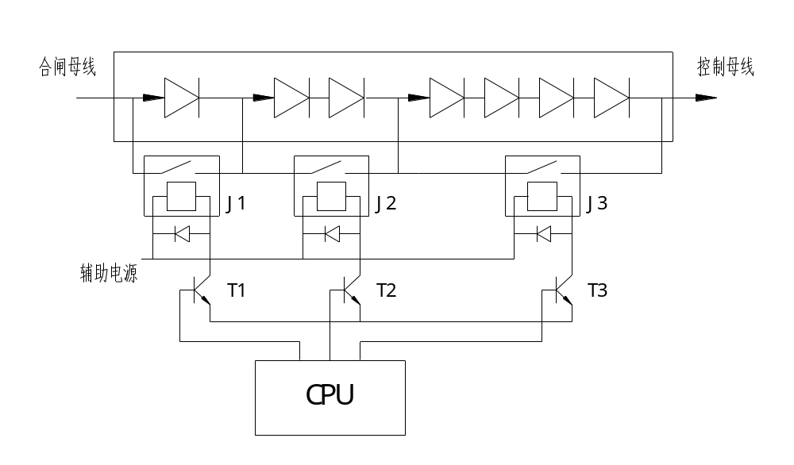
4.4.2 技术参数
- 输出电压：设定电压±3V
- 输出电流： 2.0 A 220V系统 （3.0A 110V系统 ）
- 冲击电流： 30A/0.5S
- 控制级数： 7 级
- 电压调节精度：设定值±3V
- 工作温度： -10℃ -- ＋40℃
- 硅链集成于监控器内部。
合母输入电压变化，硅链控制回路可自动调节硅链控制继电器通断组合，保证输出电压稳定在设定值±3V范围内。220伏系统控母电流超过告警值2A时监控器报警。110V系统控母电流超过3.0A时监控报警。
- 电池柜
提供两种电池柜尺寸，注意根据所配电池进行选择。
- 图1为18AH及以下电池组电池柜示意。(出线孔径4*Φ30)
- 图2为24AH电池组电池柜示意。(出线孔径4*Φ30)
- 38AH电池体积重量较大建议采用落地安装方式。可用两个18AH电池箱。
- 电池巡检安装于直流电源屏内。若采用110V系统或较小电池组可将电池巡检放于电池箱内。

第六章 使用环境

1 在海拔2000米以下工作。
2 环境温度不低于－10℃，不高于＋40℃，设备存储的环境温度允许为－40℃～＋60℃。
3 环境最大相对湿度不超过90%（环境温度25℃）。
4 运行地点无导电尘埃，没有腐蚀金属和破坏绝缘的气体或蒸汽。
5 在室内场合下使用。
6 不符合以上条件的特殊使用单位应在定货时提出，以保证本产品能够可靠地工作。

第七章 注意事项

1、耐压测试时要注意摘掉监控后背板上EARTH接线端子。耐压测试完毕接上EARTH端子连线。
2、注意接插件高压部分（模块及监控插接件AC接入端子、DC输出端子及与之相连PCB铜箔），不要用手碰触到带电部分。以免受电击。
3、监控器出现问题需要拔出前，合上旁路开关。以免控母掉电。正常时不要合上旁路开关。（拔去监控器，模块会自动调整输出电压为234V。若希望控母电压为220伏，可将模块设置为手动状态，通过手动设定电压值设定为220伏。再拔出监控硅链。）
4、注意安放在通风良好的地方。注意机箱不能淋水。
5、接入电池组时注意接上电池断路器下口负采样线。(电池断路器状态采样)
6、220V系统交流配电为交流输入20A，PT输入10A，直流配电控母三路10A，合母两路20A，电池断路器20A。
7、110V系统交流配电为交流输入20A，PT输入10A，直流配电控母三路10A，合母两路32A，电池断路器32A。
8、接线参照配电板及具体位置图。
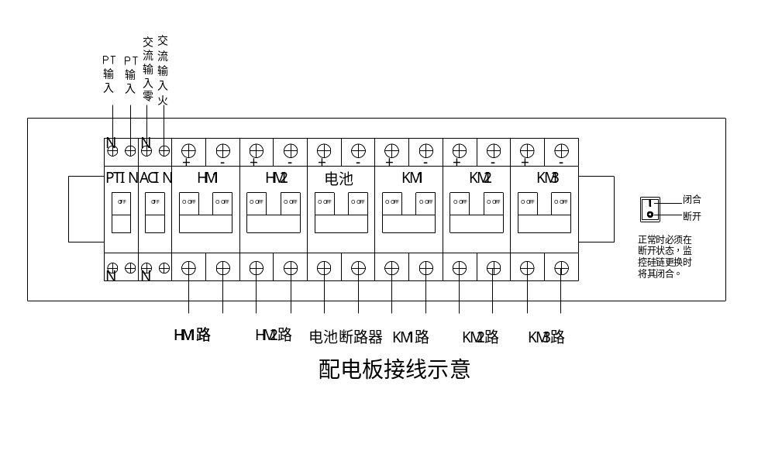9、建议用户自组系统时（机柜安装），一定使用我公司小托架，避免用手拔插插接件。以免电击危险

